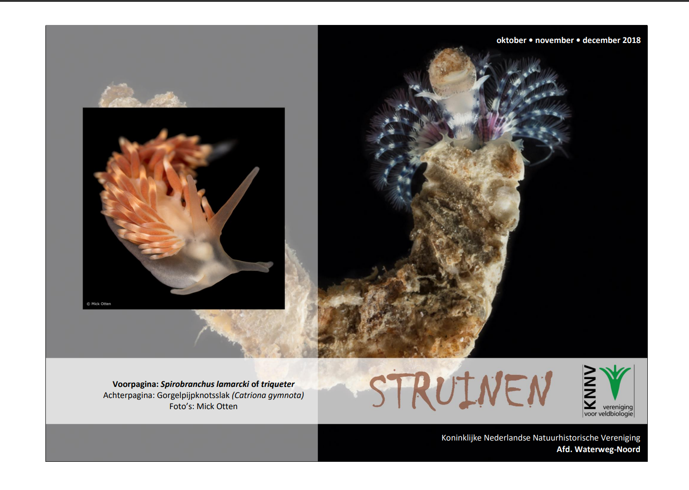

Contactpersonen en adressen deel 1

Het bestuur van de afdeling Waterweg-Noord

Voorzitter en externe contacten: Tom Schoenmakers tel. 010-4703447, Hofsingel 45, 3134 VE Vlaardingen
E-mail: externe-contacten@waterweg-noord.knnv.nl

Penningmeester: Loek Batenburg, tel. 010-5922697
Adriaan Brouwerstraat 11, 3141 JA Maassluis
E-mail: penningmeester@waterweg-noord.knnv.nl
Ledenadministratie: Joost de Kurver, tel. 0174-849509
Hoekse Hillweg 203, 3151 CB Hoek van Holland
E-mail: ledenadministratie@waterweg-noord.knnv.nl

Secretaris: Henk van Woerden, tel. 010-5922071
Lijsterlaan 108, 3145 VL Maassluis
E-mail: secretaris@waterweg-noord.knnv.nl

Bestuurslid: Sjaak Keijzer, tel. 010-4347149

Redactie Struinen: Anneke van der Meulen, tel. 010-4715415
Koekoekslaan 69, 3121 XJ Schiedam
E-mail: redactie-struinen@waterweg-noord.knnv.nl (kopij Struinen)
Redactiecommissie: Anneke van der Meulen en Frank van Alphen

De contributie bedraagt m.i.v. 01-01-2015:
€ 32,00 voor leden,
€ 11,00 voor huisgenootleden,
€ 16,00 voor jeugdleden (tot 25 jaar),
€ 11,00 voor leden van andere afdelingen (Struinenabonnee).
IBAN-nr. NL44 INGB 0000 3374 67 ten name van KNNV afd WaterwegNoord te Maassluis. Opzegging lidmaatschap vóór 1 december. Mocht er iets mis zijn met de bezorging van Struinen, neem dan even contact op.

Natuurcentrum “de Boshoek”, Bospad 3, Schiedam Noord (achter het Bachplein), tel. 010-4702050. E-mail: info@natuurcentrumdeboshoek.nl. Website van de Boshoek: www.natuurcentrumdeboshoek.nl.
Openingstijden: zaterdagochtend van 10.00 uur tot 14.00 uur. Voor activiteiten zie Struinen en de website.
Bereikbaar met tramlijn 21 of 24, uitstappen halte Bachplein.

Vormgeving omslag: Joost de Kurver

Inhoud

Contactpersonen en adressen deel 1 1

Requiem voor de Rietputten 3

Algemene excursie in de Rietputten en het Volksbos 4

Algemene lezing: Op zoek naar zeeleven in Groot-Brittannië 5

Algemene lezing door uilenspecialist Dick Vos 6

Sluitingsdatum Struinen 1e kwartaal 2019 6

Algemene excursie naar Landgoed Duinrell 7

Algemene excursie naar de Kwade Hoek 8

Zoektocht naar het ideale gebied om stenen te keren, deel 6 10

Zomer 2018 in mijn tuin 13

Geluid van de PWG 15

Bijzondere waarnemingen 1 juni – 1 september 2018 17

Programma Overzicht 22

Contactpersonen en adressen deel 2 26

Requiem voor de Rietputten

In augustus gaf de rechter groen licht voor de aanleg van de Blankenburgtunnel en daar laat de aannemerscombinatie BAAK geen gras over groeien: 3 september gaan ze beginnen.
Volgens de informatiebrief die rond sluitingsdatum van deze Struinen in mijn bus viel gaan ze de eerste recreatieve fietspaden in het Oeverbos en vlak naast de Rietputten dan al afsluiten.

Aangezien het tracé van de weg dóór een stuk van het noordwesten van de Rietputten gaat, is het dan gedaan met de rust daar.
Laten we hopen dat op onze excursie op zondag 7 oktober niet wordt gewerkt en dat het gebied dan nog redelijk ongeschonden is. Dan kunnen we het gebied nog één keer waarderen, vandaar de titel van dit stuk.
Het wordt voorlopig wel de laatste excursie daar…want tot 2024 wordt er gewerkt en gegraven e.d. en daarna razen de auto’s langs.

Maar er gloort nog een beetje hoop.

Toch is er misschien na 2024 nog sprake van een gedeeltelijke wederopstanding van dit gebied, want Hoogheemraadschap van Delfland heeft plannen gemaakt om (de rest van) de Rietputten om te vormen tot helofietenfilter, zoals er in de Aalkeetpolder bestaat. Ze noemen het een waterharmonica. Dat wordt dan gevoed met gezuiverd water uit de Schoone Lucht. Ze willen het schone water uit de waterharmonica niet alleen terugbrengen in het gebied, maar er de zwemplas van de Krabbeplas mee doorspoelen. Deze zwemplas heeft regelmatig last van blauwalgen. Blauwalgen houden niet van stroming. Naar verwachting vermindert het doorspoelen de problemen met blauwalg, zodat de zwemwaterkwaliteit verbetert.
Zo’n waterharmonica bestaat uit veel riet, dus dan komen karekiet en blauwborst misschien, als de graafmachines een jaar weg zijn en de weg voldoende afgeschermd, in 2026 of zo - weer terug.

Tom Schoenmakers

Algemene excursie in de Rietputten en het Volksbos op
zondag 7 oktober 2018 om 9.00 uur, o.l.v. Loek Batenburg.

In het kader van de Week van de Biologie - die hebben we tegenwoordig ook - gaan we in oktober nog een keer naar de Rietputten en het Volksbos.

We hopen natuurlijk op veel trekvogels, misschien wel een beflijster of een bladkoning en meestal zit er veel in de plassen zoals watersnip en enkele soorten eenden. Bijna altijd hoor of zie je hier de baardmees wel.

Veel verschillende planten zijn er en daar zijn soms bijzondere bij. Er zal ook nog vrij veel in bloei kunnen staan.
Loek weet hier heel wat varens te vinden, die je niet gauw in je achtertuin zal vinden en waar je nu veel beter bij kan, omdat de brandnetels niet meer alles overwoekeren.

Loek kent het gebied als geen ander. Graag deelt hij zijn kennis van de flora en fauna in ‘zijn achtertuin’ met anderen. En voor de meesten van ons is het niet ver.
Grijp je kans vóór de graafmachines voor de Blankenburg komen (wat nu helaas echt door mag gaan).

Verzamelen om 9.00 uur bij de parkeerplaats van het nu gesloten Restaurant Oeverbos, Maassluisse Dijk 175 2133 KB (tussen
Vlaardingen en Maassluis). Aanmelden is niet nodig. Verrekijker en – als het inmiddels meer is gaan regenen - waterdichte schoenen of laarzen aanbevolen.

TomSchoenmakers

Algemene lezing: Op zoek naar zeeleven in Groot-
Brittannië door Mick Otten
Op 18 oktober geeft Mick Otten een lezing over zeedieren en zeewieren van Groot-Brittannië. In Cornwall, Schotland en (Noord-)Ierland - waar hij zo'n 35 keer heeft gedoken - heeft hij allerlei bijzondere soorten geobserveerd en gefotografeerd: prachtige kwallen, worstelende zeesterren, een hondshaai als fotomodel, onverstoorbare spinkrabben, een nieuwsgierige zonnevis, kleurrijke koralen, een stekelrog die hij per ongeluk wakker maakt, zenuwachtige wormen, indrukwekkende zonnesterren, sponzen, zakpijpen (wat zijn dat nu weer?) en een onderwaterbos. Het is teveel om op te noemen en maar een klein deel van wat hij deze avond laat zien en waar hij vol enthousiasme over vertelt.

U bent van harte welkom! De lezing start om 20.00 uur.

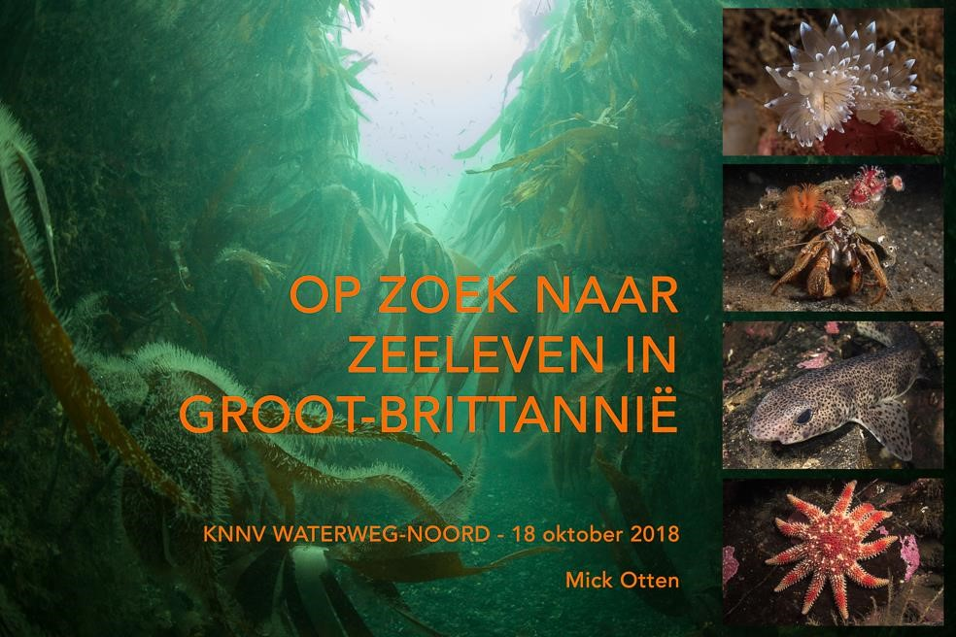
Algemene lezing op donderdag 8 november 2018 door uilenspecialist Dick Vos.
Op donderdag 8 november is er een lezing over de uilen van Europa door de uilenspecialist Dick Vos.
We leren zien en horen alles over deze bijzondere vogels, waarvan we weten dat ze er zijn, maar door hun nachtelijke leefwijze weten we er weinig over.
Zoals gewoonlijk is de lezing in de Boshoek en begint om 20.00 uur. Iedereen is welkom, denk aan familie en vrienden.

Tom Schoenmakers

Sluitingsdatum informatie voor Struinen van het 1e kwartaal 2019:

november 2018

Wilt u uw informatie zoveel mogelijk elektronisch insturen, bij voorkeur in MS-Word (op A4 formaat, lettertype Arial 14 en beiderzijds uitvullen). Illustraties (liefst zo licht mogelijk afgedrukt) van harte welkom, graag apart insturen.

Mijn email-adres is: redactie-struinen@waterweg-noord.knnv.nl

Anneke van der Meulen

Algemene excursie naar Landgoed Duinrell op zaterdag 24 november 2018
Op 24 november gaan we naar het afgesloten deel van Landgoed Duinrell bij Wassenaar (dus niet het attractiepark) Het is een waterzuivering gebied, normaal dus afgesloten, maar wij mogen nu dankzij Jan Cevat, onze gids dit zeer interessante deel in. We zien er begroeide, deels beboste en natte duinvalleien met regelmatig uitzicht op de filterplassen. Dit maakt dat er vaak veel te zien is aan bijzondere begroeiing, vogels, en paddenstoelen e.d. Grote kans dat we ree of vos tegenkomen. Al met al een interessant wandeling.

Voor de zekerheid zijn laarzen en regen/winterkleding aanbevolen. We verzamelen om 9.00 uur bij Motoport, Nieuwpoortweg 2, 3125 AP Schiedam om te carpoolen.
Aanmelden bij Sjaak Keijzer, telefoon 06-13110041 of 010-4347149.

Tom Schoenmakers

Algemene excursie naar de Kwade Hoek op zaterdag 8 december 2018
De Kwade Hoek is een buitendijks natuurgebied ten noordoosten van Goedereede. Het maakt deel uit van de Duinen van Goeree, een natuurgebied op Goeree-Overflakkee in Zuid-Holland en wordt beheerd door Natuurmonumenten.
Dit grootste buitendijkse duin en schorrengebied is beroemd om zijn 300 soorten, vaak zoutminnende planten, vele vogels waaronder vaak interessante wintergasten, en is daardoor een bijzonder wandelgebied. Er is dan ook altijd wat te beleven in dit gebied en misschien zien we nog een ree of een vos.

Door wind en eb en vloed, is het een afwisselend landschap, met droge en natte valleien, dus laarzen zijn nodig in dit unieke gebied.
We verzamelen om 9.00 uur in Schiedam Nieuwpoortweg 2, 3125 AP Schiedam om te carpoolen.
Het is een algemene excursie, dus familie en vrienden mogen mee.
Aanmelden bij Sjaak Keijzer, telefoon 06-13110041 of 010-4347149.

Tom Schoenmakers

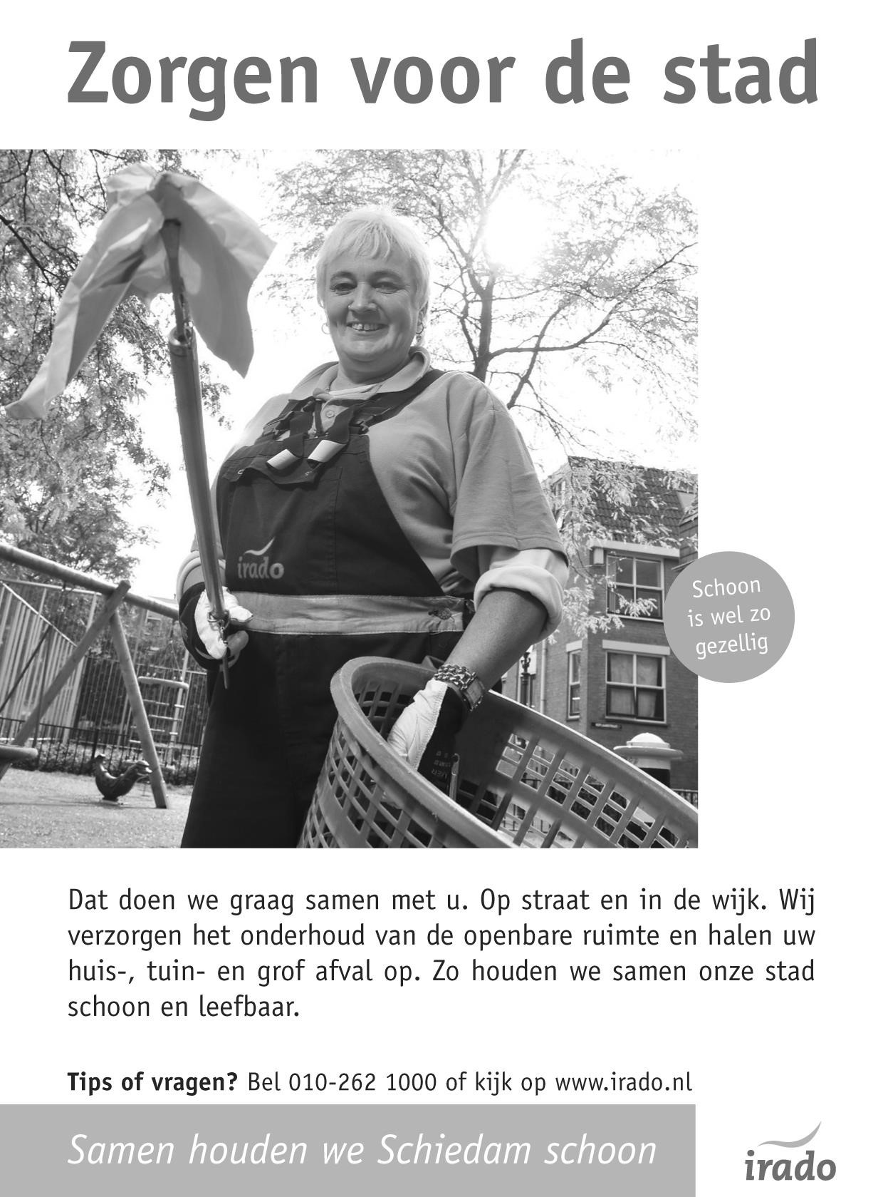

Zoektocht naar het ideale gebied om stenen te keren Deel 6

Mick Otten

In deel 5 beschreef ik Kattendijke (Oosterschelde) als excursiegebied. In dit voorlaatste deel beschrijf ik Neeltje Jans (fig. 1), dat direct aan de Noordzee ligt en daardoor meteen een ander karakter heeft.

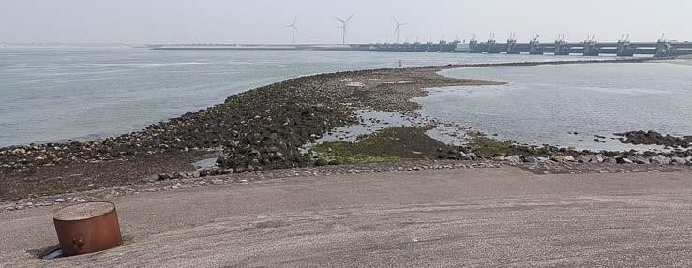

Fig. 1. De getijdenpoel van Neeltje Jans (27-5-2016).

Rijkswaterstaat heeft hier een prima getijdenpoel aangelegd. Ik weet niet of het zo oorspronkelijk is bedoeld, maar daar ga ik graag van uit. Bij het Topshuis, ten noorden van de vluchthaven, ligt een grote getijdenpoel. Die is op zichzelf niet zo interessant (en behalve voor snorkelaars of ondiepduikers niet toegankelijk), maar wel is het watervolume heel groot, waardoor tussen die poel en de zee een geweldig leuk stroomgebied (fig. 2) is ontstaan. Je kunt het herkennen door de dam vanuit de vluchthaven noordwaarts op te lopen tot twee metalen paaltjes. Daar zie je een stroomgebied in optima forma: een continue en behoorlijke waterstroom, veel keerbare stenen, vrij schone zandbodem en helder water, waardoor je ook kunt zien wat er op de bodem zit en wegvlucht.

De stenen zijn aan de onderzijde prachtig en dicht begroeid en er worden regelmatig bijzondere vondsten gedaan. Voor veel strandwerkers en duikers staan Koffieboontjes hoog op de verlanglijst: een grappig en tropisch aandoend slakje. Beide soorten - het Ongevlekte (fig. 3) en het Gevlekte koffieboontje (fig. 4) - hebben we hier gevonden. Ook de zeldzame Priktolhoren (fig. 5) troffen we aan.
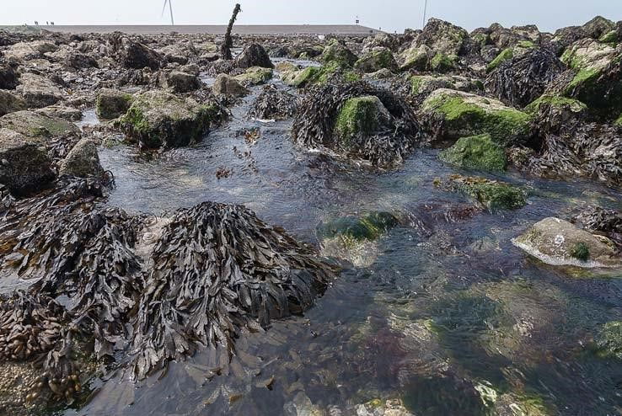

Fig. 2. Het stroomgebied van Neeltje Jans (27-5-2016).

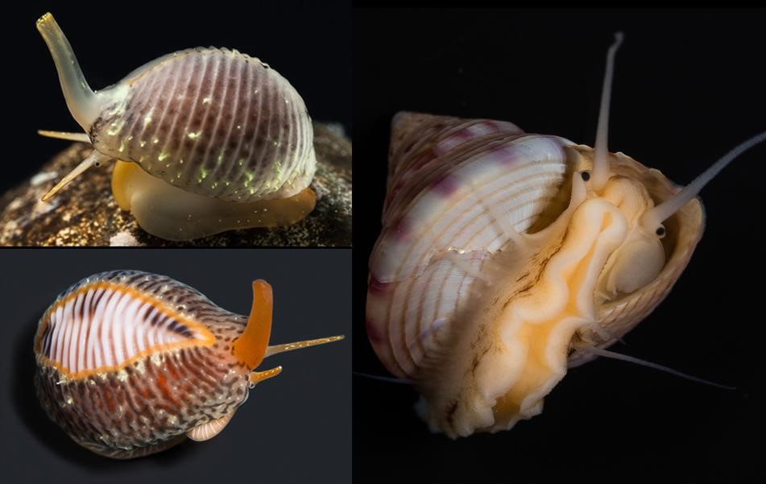

Fig. 3 (LB) Ongevlekt koffieboontje - Fig. 4 (LO) Gevlekt koffieboontje Fig. 5 (R) Priktolhoren. Neeltje Jans, in vitro.
Daarnaast kun je er ook rondstruinen in ondiepe getijdenpoeltjes met een aardige wierbegroeiing, waar vaak veel Sierlijke steurgarnalen, Gewone heremietkreeften en Dikkopjes (een visje) zitten.

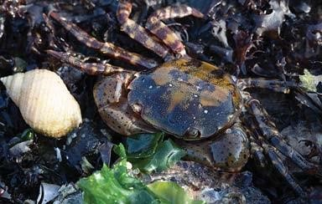

Fig. 6. Blaasjeskrab. Kats (12-11-2011).

In de drooggevallen gedeelten vind je onder stenen veel exotische Blaasjeskrabben (fig. 6) en grote aantallen Harige porseleinkrabben. Overigens is dit nu een gebied waar je bij uitstek niet naar het laagste gedeelte van het getijdengebied hoeft te gaan. Het stroomgebied zelf is rijker en afwisselender. Wil je eens op excursie en is het voorspelde tij maar gemiddeld laag, dan is Neeltje Jans de beste plek.
Het ideale stenenkeergebied? Absoluut en ik hoop dat dat het geval blijft. Het stroomgebied is namelijk de laatste paar jaar aan het verzanden en dus minder diep geworden. Daardoor is de rijkdom wat afgenomen.

Foto’s: Mick Otten

Zomer 2018 in mijn tuin

Mijn tuin was deze zomer een ware hemel op aarde voor vogels, vlinders, libellen en andere insecten. In mijn tuin staat een prachtige vlinderstruik, die geweldig heeft gebloeid, verder heb ik heel wat guldenroede staan, waar veel bijen, hommels en zweefvliegen op af kwamen. Aan de vogels wordt ook gedacht, er staan maar liefst vijf waterschalen in mijn tuin. Eén daarvan is een grote natuurstenen schaal die in het midden van de tuin staat op een grote stronk van een berk. Zo kan ik vanuit mijn luie stoel zien wat er allemaal gebeurd. Ik heb me prima vermaakt.

De vogels kwamen badderen, en veelvuldig drinken, zeker met die hete dagen. Houtduiven, turkse tortels, een familie spreeuw, merels, pimpel en koolmees, en natuurlijk de huismussen. Soms zaten er drie turkse tortels tegelijk met hun kont in de grote waterschaal. Heel bijzonder was een kort bezoek van een jonge grote bonte specht.

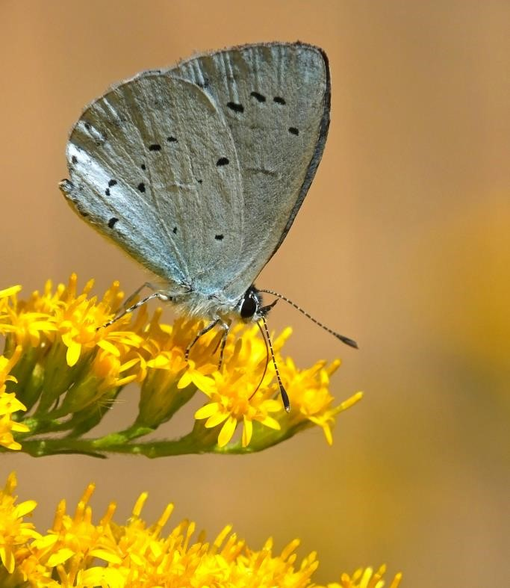
Qua vlinders was het ook een bijzonder zomer. Door de droogte kwamen er soorten naar mijn tuin toe, die ik daar nog nooit had gezien. Op zoek naar nectar planten, die in het buitengebied waren verdord. Zo zag ik als eerste op 16 juni een kleine vuurvlinder op mijn terras. Ik ben maar op mijn buik gaan liggen om het vlindertje te fotograferen. In de volgende maand op 4 juli, zat er ineens een zwartsprietdikkopje in mijn plantenbak met lobelia's. En de volgende dag zat deze vlinder in de vlinderstruik.

Boomblauwtje Foto: Wilma van Holten

Dat waren toch wel de krenten in de pap. De gebruikelijke boomblauwtjes waren er ook weer, en ook nog eens twee icarusblauwtjes.

Wat opviel was dat er maar weinig andere vlindersoorten waren. In het begin van de zomer zag ik wel groot koolwitje, een enkel klein koolwitje, en maar één atalanta, en één dagpauwoog. Kleine vos zag ik helemaal niet, en ook geen kolibrievlinder. Dat was voor het eerst.

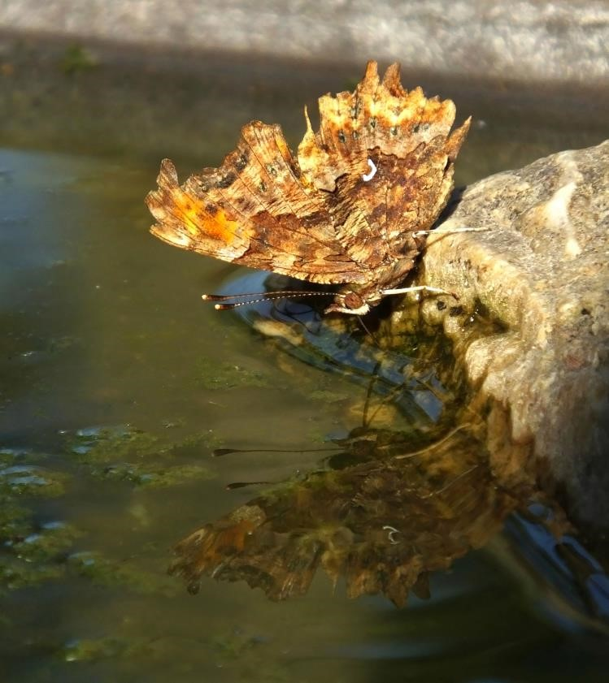

Gehakkelde aurelia Foto: Wilma van Holten

Wel kwam er een gehakkelde gehavende aurelia op water af wat op de grond terecht was gekomen, na het schoonmaken van de tuinstoelen. En even later ging de vlinder op een kei in een andere waterschaal zitten, om vervolgens uit die schaal te gaan drinken. Daar heb ik een prachtige foto van kunnen maken.

Naast de hommels en bijen kreeg ik ook weer bezoek van de stadsreus, en kwam er ook met grote regelmaat een wesp drinken uit de grote schaal. Ik heb ook wat boomstronken in de tuin staan, en dit jaar heeft er voor het eerst een voor mij nog steeds onbekende soort wesp in één van die stronken een nest gemaakt. Ik zag ze steeds met blaadjes af en aan vliegen. Momenteel zie ik er zo nu en dan weer ééntje uit de stronk te voorschijn komen. Rondom de stronk zie ik ook bergjes zaagsel liggen. Nu raakt alles langzaam op zijn retour, de planten bloeien lang zo mooi niet meer, en dus zal het wel wat rustiger gaan worden, in ieder geval met de vlinders en insecten.
De vogels blijven echter dankbaar gebruik maken van de vijf waterschalen.

Wilma van Holten

Geluid van de PWG

Deze zomer lieten de platanen aan de Lepelaarsingel in Vlaardingen hun schors uitbundig vallen. De schors is een beschermlaag en hard. Door de verharding kan de boom niet in de dikte groeien, vandaar dat de schors los moet laten en een nieuwe laag vormen.

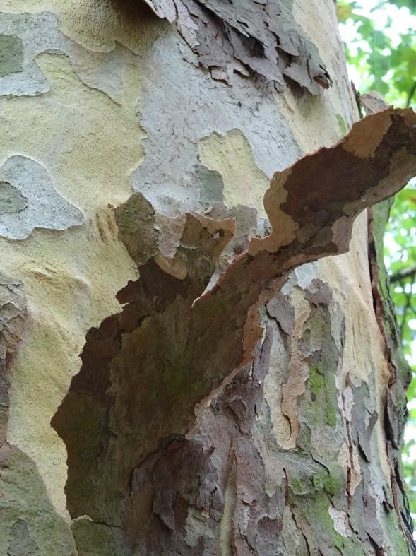
Al tweemaal had de Plataan me geïnspireerd tot een gedicht en ik wist wel dat de boom een soort puzzelstukken afstoot. Maar nu lag het fietspad helemaal vol met stukken schors. Sommige bomen werden bijna geheel geel, soms als bleekneuzen, alsof ze een soort ziekte hadden. Maar schijn bedriegt. De plataan gedijt met de hitte juist uitstekend. Door de droogte wordt het water uit de oude schors gehaald en dat komt ten goede aan de nieuwe schors. Dan valt de oude schors er eerder en sneller af, zo valt in diverse plaatselijke kranten te lezen. Kijk maar eens onder een bijna losgekomen schors als die nog
niet opgekruld is, want dan zie je nog waterdruppels zitten. In ons klimaat laat de schors vaak geleidelijk los, waardoor het minder opvalt. In Frankrijk, waar het gemiddeld droger en warmer is in voorjaar en zomer, is het heel normaal dat platanen in dit tempo hun schors loslaten. De Plataan, die oorspronkelijk groeide in de landen rondom de Middellandse Zee, vindt de droogte en het warme weer heerlijk. Andere bomen verversen hun schors ook regelmatig, maar daar zien we het minder snel bij. Misschien dat mensen het weleens gezien hebben bij grove dennen, maar bij platanen zie je het altijd heel goed. Dit gebeurt wel elk jaar, maar het is ruim tien jaar geleden dat de platanen zoveel schors hebben verloren. Voor negen van de tien bomen is het slecht als ze hun bast verliezen, maar bij platanen is een goed teken. De bomen stellen niet veel eisen aan de bodem en kunnen verschuivingen in de grond bijvoorbeeld door ophogingen, goed verdragen (volgens boswachter en bomenexpert). De plataan wordt veel in steden aangeplant, omdat het een van de weinige bomen is, die geen last heeft van de luchtvervuiling. Zijn glanzende bladeren worden door de regen weer schoon gespoeld. Het geregeld loslaten van de schors voorkomt, dat de ademporiën in de bast met roetdeeltjes verstopt raken.

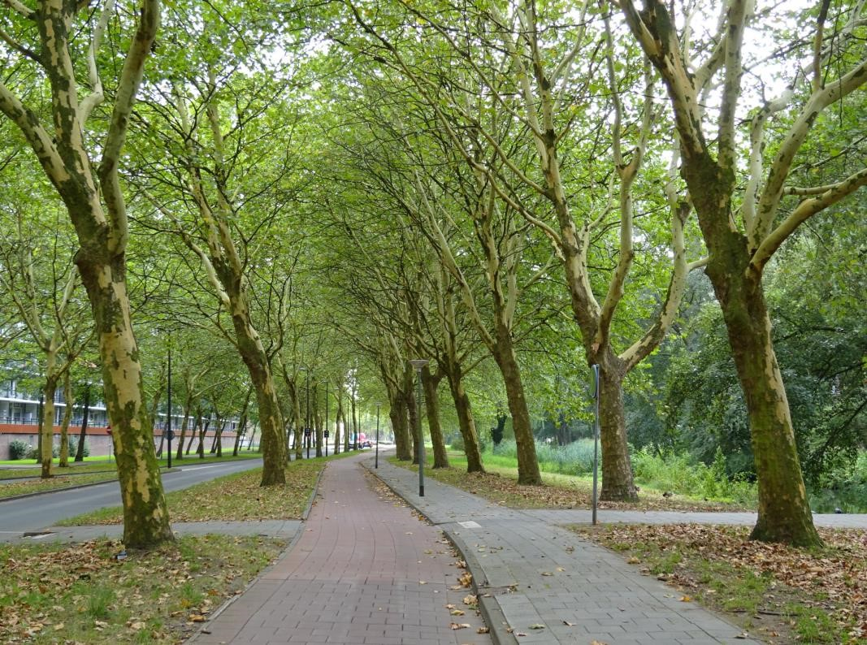

En nu dan maar een derde poging:

De groene corridor

Via een groene corridor
Op weg naar de zondagrust
Wortels drukken tegels op
Maar straks word ik gekust
Waren het eerst nog reuzen
Diep geworteld in de grond
Nu in het gelid bleekneuzen
Maar toch zijn ze gezond

Die bomen als een voorbeeld
Laat ik los wat knellend is
De regen spoelt het vuil eraf Zo blijf ik eeuwig fris

Zo ga ik dan de groene corridor

Priscelline van de Pas

Bijzondere waarnemingen 1 juni – 1 september 2018

Ondanks de warme zomer met zelfs twee hittegolven viel er wat vogels betreft toch nog wel het een en ander te genieten in onze eigen regio. Relatief veel steltlopers werden gemeld vanuit de Vockestaert en later ook in de Broekpolder in het gebied De Ruigte. Vooral toen de waterstand erg laag werd als gevolg van de droogte. Een roepende Kwartelkoning en maar liefst drie roepende Kwartels werden gehoord. Het aantal territoria van Porseleinhoentjes in De Ruigte werd vastgesteld op vier. Krenten in de pap waren verder nog een zingende Grote Karekiet en een Grauwe Klauwier die zich ook af en toe liet horen. Tot slot werden we in augustus ook nog getrakteerd op enkele
Waterrietzangers.
Hieronder volgt weer het overzicht van (een selectie van) leuke en bijzondere vogels die in de afgelopen periode in het gebied WaterwegNoord zijn waargenomen.

Bij de Ecopassage over de A4 werd op 26 juni een vrouwtje Patrijs met 2 juvenielen gezien en op 17 juli vloog nog een exemplaar op van het A4-tracé. Waarschijnlijk het laatste restant van de populatie op het voormalige dijklichaam van de A4. Op 9 juni werd in de Vockestaert aan het einde van de Groeneweg een roepende Kwartelkoning ontdekt. De vogel was bijna elke avond te horen en werd voor het laatst gehoord op 23 juni. Opvallend was dat er op 19 juni zelfs twee roepende exemplaren werden gehoord. Kwartels worden in ons gebied zelden waargenomen, dus is het des te opvallender dat er de afgelopen periode drie verschillende waar-nemingen werden gedaan. Op 1 juni werd een opvliegend exemplaar gezien in het Abtswoudse Bos. Een roepend exemplaar werd gehoord op 20 juni in het gebied de Vockestaert. Iemand die kennelijk met het raam open slaapt hoorde op 30 juli in Schiedam-West een roepende Kwartel overvliegen.

De hele zomer waren in De Ruigte Geoorde Futen aanwezig, maar minder dan vorig jaar. Het aantal territoria is bij de broedvogeltelling van De Ruigte vastgesteld op vier. De vogels waren ook vaak aanwezig in het noordelijk deel van De Ruigte en daar werden in juli ook twee juvenielen gezien. Op vier plaatsen werden een of meer keren (roepende) Roerdompen gemeld, te weten in de Kandelaar, in de Vockestaert, bij de Foppenplas en bij de Griendplas van de Wollebrand. Van 18 tot 29 juli was een Kleine Zilverreiger aanwezig in De Ruigte. In de Vlaardingse Vlietlanden werd op 29 juli ook een exemplaar gezien. Curieus was een foeragerende Kleine Zilverreiger bij een appartementencomplex in de wijk Vlaardingen-Holy. Nadat er al drie keer een overvliegende Purperreiger was gemeld, werden er in de Vockestaert in augustus diverse juvenielen gezien met op 19 augustus 3 exemplaren.

Op 1 juni vloog een Visarend met een vis in z’n poten over de Vockestaert. Een ander exemplaar werd op 21 juni gezien laag vliegend over De Ruigte. Een Wespendief vloog op 22 juni over de Kandelaar. Een tweede waarneming betrof een exemplaar vliegend over de Aalkeetbuitenpolder op 26 augustus. Een jagend mannetje Smelleken werd op 29 augustus gezien bij Negenhuizen/Zouteveen.
Midden in de wijk Vlaardinger-Ambacht!! werd op 4 juni een roepende Porseleinhoen gehoord. Tijdens de broedvogeltelling van De Ruigte op 6 juni werden maar liefst 4 roepende exemplaren geteld. Roepende Porseleinhoentjes werden daar nog tot 22 juni waargenomen.

Langs de Nieuwe-Waterweg bij Maassluis werd op 17 juli een zomerkleed Dwergstern gezien. Op 28 augustus werd in het Recreatiegebied Poldervaart een foeragerende Zwarte Stern waargenomen. Voor het tweede jaar op rij was een paartje Zomertortels aanwezig in de Broekpolder net ten oosten van het pad naar de vogelkijkhut. Leuk was de ontdekking van een tweede paartje in De Ruigte tijdens de broedvogeltelling. Mooi voor een soort die zowel landelijk als regionaal sterk is afgenomen.

In het Abtswoudse Bos was op 8 juli een Ransuil ter plaatse en een roepende juveniel werd op 22 augustus gehoord tussen de spoorlijn en de A4 ter hoogte van Vlaardingen-Oost. Een Velduil die werd lastiggevallen door meeuwen vloog op 1 juni over het Oeverbos. In de Oranjebuitenpolder bij Maasdijk werd op 7 juni een Velduil gezien. In de Aalkeetbuitenpolder was op 6 juni een roepende Bosuil aanwezig. Een roepend paartje werd gemeld op 9 juni in het Staelduinse Bos. Langs de Schieweg in Polder Noord Kethel werd op 26 juni een roepende Kerkuil gemeld. Naast de Steenuilen in de Vockestaert en Polder Noord Kethel werd ook een exemplaar gezien in de Duifpolder bij Schipluiden.

Er werden de afgelopen periode slechts een vijftal IJsvogels gemeld en wel in De Ruigte, het Beatrixpark, bij de Beukenhof en in het Recreatiegebied Poldervaart. In de afgelopen periode werden op veel plaatsen (roepende) Groene Spechten waargenomen. In Vlaardingen betreft het zo’n 9 locaties en in Schiedam 4. Verder kwamen nog meldingen uit het Abtswoudse Bos, Schipluiden, Maassluis, Maasland en Hoek van Holland. Op basis van deze waarnemingen alleen is het aantal territoria moeilijk vast te stellen.

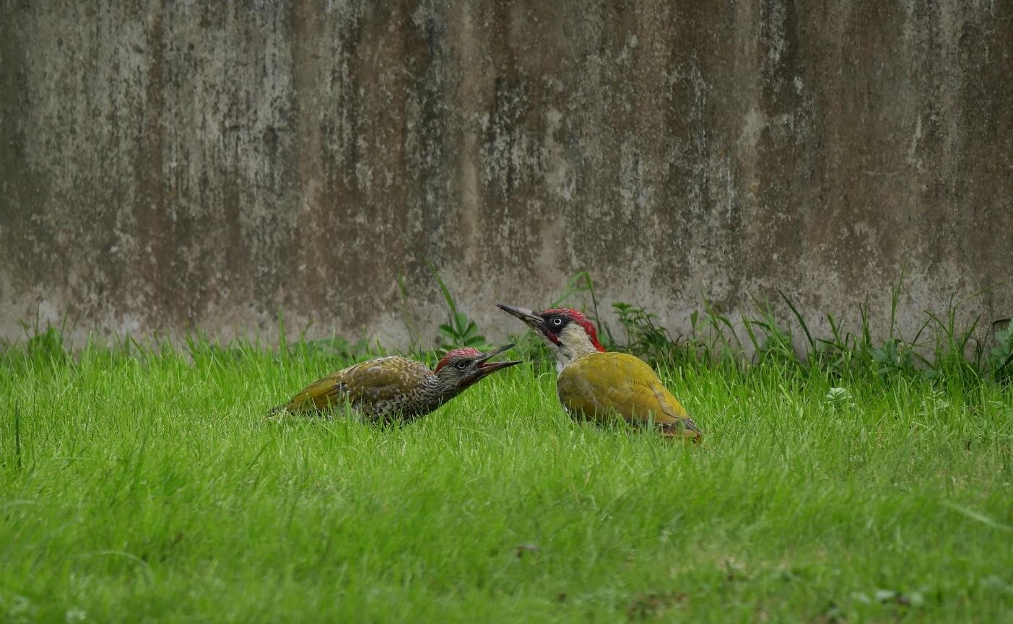
Groene spechten Foto: Wilma van Holten

Op de Beukenhof was in ieder geval sprake van een broedgeval. In de Vockestaert werd op 7 juni een Rouwkwikstaart gezien en op 18 juni werd een exemplaar gemeld bij de tunnelbak van de A4 ongeveer ter hoogte van de Woudweg. Opvallend is dat alle latere waarnemingen van Rouwkwikstaart op die locatie door de admin van waarneming.nl zijn afgewezen en gecorrigeerd naar Witte Kwikstaart. Op 7 juni was een mannetje Engelse Gele Kwikstaart aanwezig in Polder Noord Kethel, gezien van de Schieweg.

Er waren ook weer meldingen van (al dan niet zingend/baltsend) Zwarte Roodstaarten. Dit keer in de Oost-Abtspolder, in de strook langs de Nieuwe-Waterweg bij Maassluis, bij de Koggehaven in Vlaardingen en langs de Schieweg in Polder Noord Kethel. Een paartje
Roodborsttapuit was de afgelopen zomer aanwezig in de Rietputten. In de Oost-Abtspolder is een mannetje gezien met 2 juvenielen en ook langs de A4 ter hoogte van de Zuidkade werden juveniele
Roodborsttapuiten gezien.

Een Waterrietzanger werd op 2 augustus ontdekt in de Vockestaert ten westen van de Harreweg. Ook was er een waarneming van een exemplaar in de Kapittelduinen bij Hoek van Holland op 5 augustus. Op 13 augustus was het opnieuw raak met een Waterrietzanger in de Vockestaert, dit keer in het oostelijke deel. Op ca. 12 locaties waren zingende Sprinkhaanzangers aanwezig waarvan alleen al in het Abtswoudse Bos minimaal 5 exemplaren.
Het aantal territoria van Snor ligt met 5 beduidend lager dan voor Sprinkhaanzanger. Zingende exemplaren werden aangetroffen bij Abtswoude, in de Vockestaert, in het hydrofietenfilter in de Aalkeetbuitenpolder, bij de foppenplas en in de Rietputten. Behalve op de bekende plekken zoals bij de vogelhut in de Aalkeetbuitenpolder, de Rietputten, Recreatiegebied Poldervaart en de Vlietlanden werden ook zingende Cetti’s Zangers waargenomen in de Broekpolder aan het einde van de Watersportweg, in de Oost-Abtspolder, de Vockestaert en in de Kapittelduinen. Bijzonder was een zingende Grote Karekiet die op 1 juni werd ontdekt in het Abtswoudse Bos. De vogel is nog tot 25 juni waargenomen.

En wel heel opvallende vogel (escape) werd 12 augustus ontdekt bij de jachthaven in Schiedam, te weten een Driekleurige Glansspreeuw. Deze soort komt normaal voor in Noord-West Afrika.

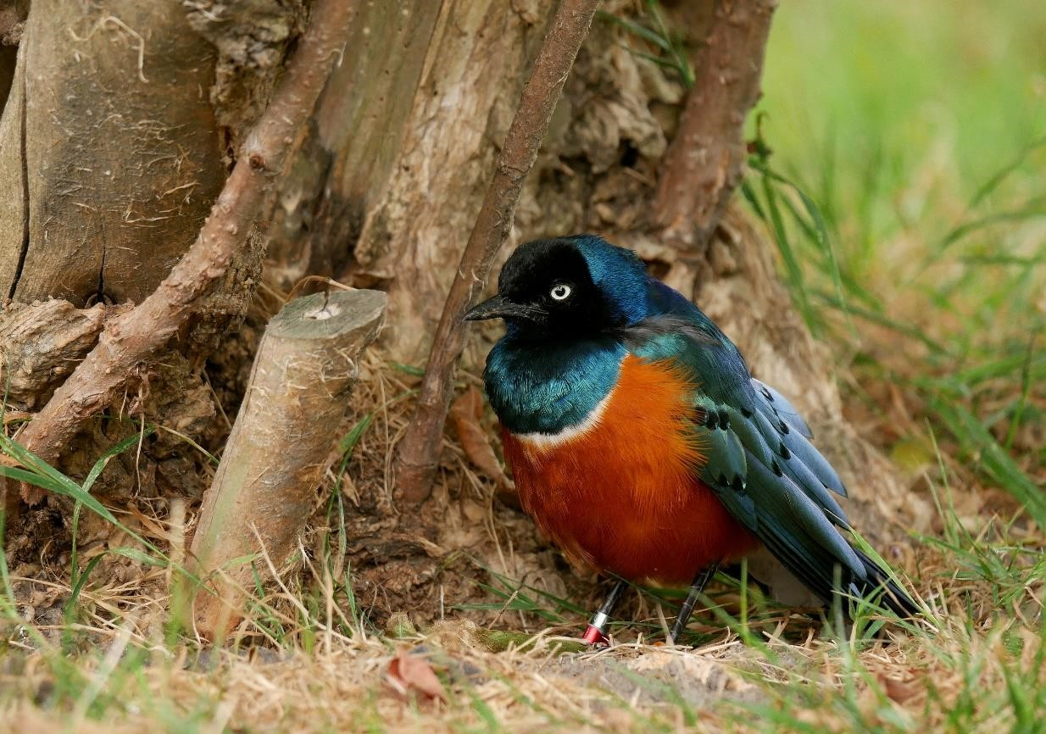
Driekleurige Glansspreeuw Foto: Wilma van Holten

In de vorige Struinen kwam ik op basis van de binnengekomen waarnemingen op 25 territoria voor Spotvogel. Ook in de afgelopen periode zijn er weer op ca. 25 locaties zingende Spotvogels gemeld.
Grauwe Vliegenvangers worden vrijwel uitsluitend gemeld in de Broekpolder geconcentreerd rond het Bruine Beerpad/Bronstijdpad en in De Ruigte. De overige meldingen kwamen uit Hoek van Holland. Twee foeragerende Bonte Vliegenvangers werden op 11 augustus waargenomen in De Ruigte. Op 25 augustus werden in een ander deel van De Ruigte eveneens twee exemplaren gezien.

In het gebied de Kandelaar was in juni voortdurend een Grauwe Klauwier aanwezig. De vogel werd ook af en toe zingend waargenomen. Voor zover bekend is er alleen een mannetje aangetroffen. De eerste zingende Wielewaal werd in De Ruigte gehoord op 1 juni. Op basis van de verspreide waarnemingen in de Broekpolder zouden er 1 á 2 territoria zijn geweest. Ook is er minsten één juveniel gezien. Aan de rand van de Westwijk in Vlaardingen waren twee Goudvinken ter plaatse. Op deze locatie zijn in het verleden vaker Goudvinken gemeld. De andere meldingen van Goudvink werden gedaan in de Kapittelduinen. Uit de Broekpolder kwam de afgelopen periode ook weer een melding van een Appelvink langs het Bruine Beerpad. Verder werd er op 21 juni ook een gezien en gehoord in Schiedam-West bij de Prins Bernhardlaan.

Tot zover dit overzicht met dank aan alle waarnemers die de moeite hebben genomen hun waarnemingen door te geven. Voor vragen of opmerkingen over dit overzicht kan contact worden opgenomen met Jan van der Meulen, tel.: 06-55792163 of email: javdm@kabelfoon.nl

Programma Overzicht

Voor zover niet nader aangegeven vinden de bijeenkomsten plaats in ons verenigingsgebouw “De Boshoek” aan het Bospad en beginnen ze om 20.00 uur.

PWG |  | Plantenwerkgroep
SWG |  | Strandwerkgroep
VWG |  | Vogelwerkgroep

Wo 03 okt PWG-excursie naar het Kralingse bos. De herfst is al begonnen. We kijken naar vruchten, paddenstoelen en uiteraard planten. We verzamelen om 10.30 uur bij Metrostation Voorschoterlaan. Via het Park Rozenburg gaan we naar de Kralingse Plaslaan. Aanmelden: tel. 010-4740030 of pamapas@live.nl.
Zo 07 okt Algemene excursie in de Rietputten en het Volksbos. Voor
 | verdere informatie zie elders in deze Struinen.
Vr 05 okt | VWG-avond. De zomer van 2018 is weer voorbij. Een bijzondere zomer kunnen we wel zeggen vanwege de langdurige droogte in ons land. De eerste VWG avond willen we zoals gewoonlijk vullen met zomerverhalen, met de daarbij behorende foto's. Dat kunnen foto's zijn vanuit ons eigen land of buitenland. Graag even contact opnemen met Wilma van Holten, mocht je wat foto's hebben om te laten zien. Zo weten we wat we kunnen verwachten.

Za 13 okt SWG-excursie: korren bij Brouwersdam/Blokkendam. We gaan bij de Blokkendam weer eens korren. Lang geleden dat we dat als werkgroep hebben gedaan! Aanvang excursie: 9.30 uur. Verzamelen: Blokkendam trailerhelling (noordzijde Brouwersdam). Vooraanmelden bij Mick Otten noodzakelijk: 06-28964475 of mjotten@kabelfoon.nl.

Wo 17 okt PWG-middag. Priscelline zal eens duiken in de familie van de orchideeën, want tot nu toe liep zij er met een boog omheen. Heb je zelf bijzondere opnames van orchideeën, breng ze dan mee. Aanvang:14.00 uur.

Do 18 okt Algemene lezing: Op zoek naar zeeleven in Groot-Brittannië door Mick Otten. Voor verdere informatie zie elders in deze Struinen.

Zo 21 okt VWG-excursie. De Maasvlakte is in het najaar altijd weer een goede bestemming om naar toe te gaan. Dat kan zijn om met harde wind zeetrek te gaan kijken, of om de trek van zangvogels te zien bij gunstige weersomstandigheden. We gaan tegen die tijd wel zien, wat er zoal valt te beleven. Aanmelden bij Hans Zevenbergen tel. 010-4755111. We vertrekken om 8:30 uur vanaf de parkeerplaats bij MotoPort Rotterdam, Nieuwpoortweg 2 in Schiedam.

Do 08 nov Algemene lezing door uilenspecialist Dick Vos. Voor verdere informatie zie elders in deze Struinen.

Za 10 nov SWG-excursie naar de Flaauwers Inlaag. We gaan de getijdepoel aan de binnenkant bekijken (westzijde). Om stenen te keren heb je iets hogers dan laarzen nodig, dus waadpak of duikpak (het laatste al of niet met duikbril en snorkel) en anders kijken wat anderen aandragen. Aanvang excursie: 9.30 uur. Verzamelen bij de grote (westelijke) parkeerplaats bij Café De Heerenkeet. Vooraanmelden bij Mick Otten noodzakelijk: 06-28964475 of mjotten@kabelfoon.nl.

Zo 11 nov VWG-dagexcursie. Vandaag gaan we weer ouderwets met de fiets er op uit. Bestemming zal zijn de Nieuwe Droogmaking bij Berkel en Rodenrijs. Een leuk gebied voor eenden en steltlopers. Regelmatig worden er leuke waarnemingen vanuit dat gebied gedaan. Vergeet geen bandenplak spullen mee te nemen, je weet het tenslotte maar nooit. Aanmelden bij Wilma van Holten tel. 06-20787430. We vertrekken om 9:00 uur (let op) vanaf de Boshoek.

Wo 14 nov PWG-middag. Met de Rotterdamse Flora Werkgroep bezochten we Schiermonnikoog. Aangezien we een goede gids hadden in de persoon van Bas Kers zagen we heel veel. Hiervan zal Priscelline verslag doen, een soort vervanging van de vroegere vakantiefoto’s. Aanvang:14.00 uur.

Vr 16 nov VWG-avond. Deze avond krijgt als titel: De Ruigte en BMP. BMP is de afkorting voor broedvogel monitoren project. Een aantal leden van onze VWG heeft zich daarmee bezig
gehouden. Loek zal het wel en wee van deze telling met ons delen aan de hand van technische uitleg en foto's.

Za 24 nov Algemene excursie naar Landgoed Duinrell. Voor verdere informatie zie elders in deze Struinen.

Za 01 dec SWG-excursie: stenen keren bij Neeltje Jans. Aanvang: 12.30 uur. Verzamelen bij parkeerplaats bij getijdenpoel/Topshuis. Vooraanmelden bij Mick Otten noodzakelijk: 06-28964475 of mjotten@kabelfoon.nl.

Za 08 dec Algemene excursie naar de Kwade Hoek. Voor verdere informatie zie elders in deze Struinen.

Wo 12 dec PWG-middag. We zullen ons bezig houden met onderwerpen, die op de vorige middagen ter sprake zijn gekomen, dus met de wensen van de deelnemers. Ook fotomateriaal is welkom. Misschien kunnen we de familiekenmerken eruit destilleren. Of gaan we aan de slag met vruchten? Aanvang:
14.00 uur.

Za 15 dec VWG-dagexcursie. We zitten alweer in de winter, en dan is de Brouwersdam en omgeving bij uitstek een goede plek om vogels te gaan kijken. Van eenden tot duikers tot steltlopers, alles kunnen we tegen gaan komen. Aanmelden bij Loek Batenburg tel. 010-5922697. We vertrekken om 9:00 uur vanaf de parkeerplaats bij MotoPort Rotterdam, Nieuwpoortweg 2 in Schiedam.

Wo 16 jan PWG-middag. Arnolda Kuipers zal ons wijzer maken over de familie van de Kruisbloemen. Zij heeft al eerder bewezen aan de hand van de Vlinderbloemen zeer gedegen te werk te gaan. Het is wel een wens van Arnolda om meer in het veld te determineren. Meer afwisseling van theorie en praktijk. Aanvang: 14.00 uur.

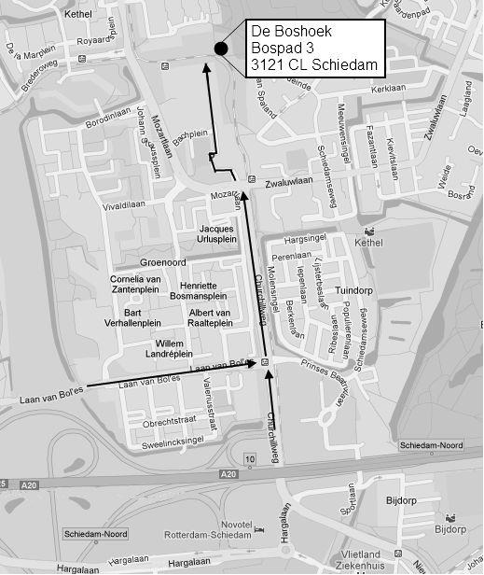

Contactpersonen en adressen deel 2

Plantenwerkgroep: woensdagavond
Priscelline van de Pas, tel. 010-4740030
E-mail: pamapas@live.nl

Strandwerkgroep: excursies
Mick Otten, tel. 010-5990161, 0628 964 475
E-mail: mjotten@kabelfoon.nl

Vogelwerkgroep: vrijdagavond
Wilma van Holten, tel. 010-4264932
E-mail: wilma.vanh@kpnplanet.nl
Hans Zevenbergen, tel. 010-4755111
E-mail: h7bergen@gmail.com

Website afdeling Waterweg-Noord: http://www.knnv.nl/waterweg-noord
Webmaster: Henk van Woerden, tel. 010-5922071
E-mail: webmaster@waterweg-noord.knnv.nl

Groen meldpunt:
Voor het aanmelden van (groene) milieudelicten kan met het algemene nummer worden gebeld, namelijk 0900-8844 en tijdens kantooruren met 088-9640171.

